2020年上海市徐汇区中考数学二模试卷
一、选择题
1．（3分）下列实数中，有理数是（ ）
A． B． C． D．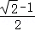
2．（3分）下列二次根式中，最简二次根式是（ ）
A． B． C． D．
3．（3分）下列方程中，有实数根的是（ ）
A．x²+1＝0 B．x²﹣1＝0 C．＝﹣1 D．＝0
4．（3分）关于抛物线y＝﹣x²+2x﹣3的判断，下列说法正确的是（ ）
A．抛物线的开口方向向上
B．抛物线的对称轴是直线x＝﹣1
C．抛物线对称轴左侧部分是下降的
D．抛物线顶点到x轴的距离是2
5．（3分）如果从货船A测得小岛b在货船A的北偏东30°方向500米处，那么从小岛B看货船A的位置，此时货船A在小岛B的（ ）
A．南偏西30°方向500米处
B．南偏西60°方向500米处
C．南偏西30°方向250米处
D．南偏西60°方向250米处
6．（3分）下列命题中，假命题是（ ）
A．顺次联结任意四边形四边中点所得的四边形是平行四边形
B．顺次联结对角线相等的四边形四边中点所得的四边形是菱形
C．顺次联结对角线互相垂直的四边形四边中点所得的四边形是矩形
D．顺次联结两组邻边互相垂直的四边形四边中点所得的四边形是矩形
二、填空题
7．（3分）计算：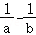＝ ．
8．（3分）分解因式：m²+2m﹣3＝ ．
9．（3分）方程组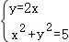的解是 ．
10．（3分）已知正比例函数y＝kx（k≠0）的函数值y随着自变量x的值增大而减小，那么符合条件的正比例函数可以是 ．（只需写出一个）
11．（3分）如果关于x的方程3x²+4x+m＝0有两个相等的实数根，那么m的值是 ．
12．（3分）已知直线y＝kx+b（k≠0）与x轴和y轴的交点分别是（1，0）和（0，﹣2），那么关于x的不等式kx+b＜0的解集是 ．
13．（3分）如果从长度分别为2、4、6、7的四条线段中随机抽取三条线段，那么抽取的三条线段能构成三角形的概率是 ．
14．（3分）如图，在△ABC中，点D在边AC上，已知△ABD和△BCD的面积比是2：3，＝，那么向量（用向量表示）是 ．
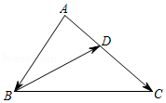
15．（3分）如图，⊙O的弦AB和直径CD交于点E，且CD平分AB，已知AB＝8，CE＝2，那么⊙O的半径长是 ．
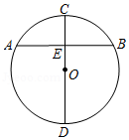
16．（3分）某种花卉每盆的盈利与每盆的株数有一定的关系，每盆植3株时，平均每株盈利4元；若每盆增加1株，平均每株盈利减少0.5元，要使每盆的盈利达到15元，每盆应多植多少株？设每盆多植x株，可列出的方程是 ．
17．（3分）已知正三角形ABC的半径长为R，那么△ABC的周长是 ．（用含R的式子表示）
18．（3分）如图，在平行四边形ABCD中，AD＝3，AB＝5，sinA＝，将平行四边形ABCD绕着点B顺时针旋转θ（0°＜θ＜90°）后，点A的对应是点A'，联结A'C，如果A'C⊥BC，那么cosθ的值是 ．
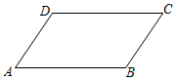
三、解答题
19．计算：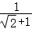+|﹣2|﹣2cos30°+3．

20．解不等式组：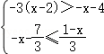，并将解集在数轴上表示出来．

21．在抗击“新冠肺炎疫情”的日子里，上海全市学生积极响应号召开展“停课不停学”的线上学习活动，某中学为了了解全校1200名学生一周内平均每天进行在家体育锻炼时间的情况，随机调查了该校100名学生一周内平均每天在家体育锻炼时间的情况，结果如下表：
时间（分） | 15 | 20 | 25 | 30 | 35 | 40 | 45 | 50 | 55 | 60
人数 | 16 | 24 | 14 | 10 | 8 | 6 | 8 | 4 | 6 | 4
完成下列各题：
（1）根据上述统计表中的信息，可知这100名学生一周内平均每天在家体育锻炼时间的众数是 分，中位数是 分；
（2）小李根据上述统计表中的信息，制作了频数分布表和频数分布直方图（不完整），那么：
①频数分布表中m＝ ，n＝ ；
②请补全频数分布直方图．
（3）请估计该学校平均每天在家体育锻炼时间不少于35分钟的学生大约有 人．
频数分布表
分组（时间：分钟） | 频数
14.5﹣24.5 | 40
24.5﹣34.5 | m
34.5﹣44.5 | n
44.5﹣54.5 | 12
54.5﹣64.5 | 10
合计 | 100
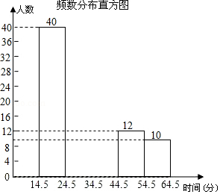
22．如图，抛物线y＝ax²﹣2ax+3与x轴交于点A（﹣1，0）和B，与y轴交于点C，顶点为点D．
（1）求抛物线的表达式、点B和点D的坐标；
（2）将抛物线y＝ax²﹣2ax+3向右平移后所得新抛物线经过原点O，点B、D的对应点分别是点B'，D'，联结B'C，B'D'，CD'，求△CB'D'的面积．
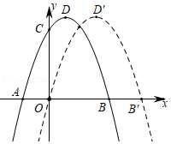
23．已知：如图，在平行四边形ABCD中，点E、F、G、H分别在边AB、BC、CD、DA上，BE＝DG，BF＝DH．
（1）求证：四边形EFGH是平行四边形；
（2）当AB＝BC，且BE＝BF时，求证：四边形EFGH是矩形．
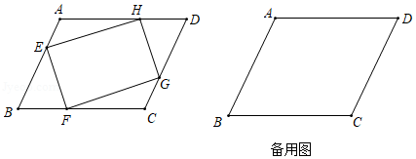

24．如图，已知直线y＝2x+2与x轴交于点A，与y轴交于点C，矩形ACBE的顶点B在第一象限的反比例函数y＝图象上，过点B作BF⊥OC，垂足为F，设OF＝t．
（1）求∠ACO的正切值；
（2）求点B的坐标（用含t的式子表示）；
（3）已知直线y＝2x+2与反比例函数y＝图象都经过第一象限的点D，联结DE，如果DE⊥x轴，求m的值．
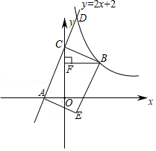

25．如图，在梯形ABCD中，AD∥BC，AB＝CD＝AD＝5，cosB＝，点O是边BC上的动点，以OB为半径的⊙O与射线BA和边BC分别交于点E和点M，联结AM，作∠CMN＝∠BAM，射线MN与边AD、射线CD分别交于点F、N．
（1）当点E为边AB的中点时，求DF的长；
（2）分别联结AN、MD，当AN∥MD时，求MN的长；
（3）将⊙O绕着点M旋转180°得到⊙O'，如果以点N为圆心的⊙N与⊙O和⊙O'都内切，求⊙O的半径长．
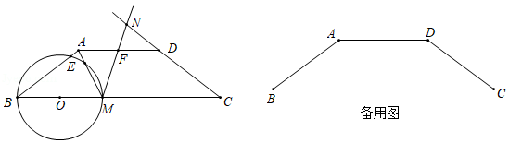

2020年上海市徐汇区中考数学二模试卷
参考答案与试题解析
一、选择题
1．（3分）下列实数中，有理数是（ ）
A． B． C． D．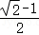
【分析】有理数包括整数和分数；无理数是无限不循环小数．
【解答】解：A、是无限不循环小数，是无理数；
B、是无限不循环小数，是无理数；
C、是分数，是有理数；
D、是无限不循环小数，是无理数．
故选：C．
【点评】此题考查了有理数和无理数．解题的关键是掌握有理数和无理数的概念．
2．（3分）下列二次根式中，最简二次根式是（ ）
A． B． C． D．
【分析】根据最简二次根式的定义即可求出答案．
【解答】解：（B）原式＝|a+b|，故B不是最简二次根式．
（C）原式＝2，故C不是最简二次根式．
（D）原式＝|a|，故D不是最简二次根式．
故选：A．
【点评】本题考查最简二次根式，解题的关键是熟练运用最简二次根式的定义，本题属于基础题型．
3．（3分）下列方程中，有实数根的是（ ）
A．x²+1＝0 B．x²﹣1＝0 C．＝﹣1 D．＝0
【分析】A、变形得x²＝﹣1＜0，由此得到原方程无实数根；
B、变形得x²＝1，由此得到原方程有实数根；
C、根据非负数的性质可得原方程无实数根；
D、先把方程两边乘x﹣1得1＝0，由此得到原方程无实数根．
【解答】解：A、方程变形得x²＝﹣1＜0，故没有实数根，此选项错误；
B、方程变形得x²＝1，故有实数根，此选项正确；
C、二次根式非负，故没有实数根，此选项错误；
D、方程两边乘x﹣1得1＝0，没有实数根，此选项错误．
故选：B．
【点评】本题考查了无理方程：根号内含有未知数的方程叫无理方程；解无理方程的基本思想是把无理方程转化为有理方程来解，常常采用平方法去根号．
4．（3分）关于抛物线y＝﹣x²+2x﹣3的判断，下列说法正确的是（ ）
A．抛物线的开口方向向上
B．抛物线的对称轴是直线x＝﹣1
C．抛物线对称轴左侧部分是下降的
D．抛物线顶点到x轴的距离是2
【分析】由抛物线的解析式可求得其开口方向、对称轴、增减性以及顶点坐标，进一步可得出答案．
【解答】解：∵y＝﹣x²+2x﹣3＝﹣（x﹣1）²﹣2，
∴抛物线开口向下，对称轴为x＝1，顶点坐标为（1，﹣2），
在对称轴左侧，y随x的增大而增大，
∴A、B、C不正确；
∵抛物线顶点到x轴的距离是|﹣2|＝2，
∴D正确，
故选：D．
【点评】本题主要考查二次函数的性质，掌握二次函数的顶点式是解题的关键，即在y＝a（x﹣h）²+k中，对称轴为x＝h，顶点坐标为（h，k）．
5．（3分）如果从货船A测得小岛b在货船A的北偏东30°方向500米处，那么从小岛B看货船A的位置，此时货船A在小岛B的（ ）
A．南偏西30°方向500米处
B．南偏西60°方向500米处
C．南偏西30°方向250米处
D．南偏西60°方向250米处
【分析】根据方位角画出图形解答即可．
【解答】解：如图所示：
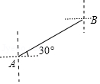
∵小岛B在货船A的北偏东30°方向500米处，
∴货船A在小岛B的南偏西30°方向500米处，
故选：A．
【点评】此题考查解直角三角形的方位角问题，关键是根据题意画出图形解答．
6．（3分）下列命题中，假命题是（ ）
A．顺次联结任意四边形四边中点所得的四边形是平行四边形
B．顺次联结对角线相等的四边形四边中点所得的四边形是菱形
C．顺次联结对角线互相垂直的四边形四边中点所得的四边形是矩形
D．顺次联结两组邻边互相垂直的四边形四边中点所得的四边形是矩形
【分析】根据三角形中位线定理、菱形、矩形的判定定理判断．
【解答】解：连接BD，
∵在△ABD中，E、H是AB、AD中点，
∴EH∥BD，EH＝BD．
∵在△BCD中，G、F是DC、BC中点，
∴GF∥BD，GF＝BD，
∴EH＝GF，EH∥GF，
∴四边形EFGH为平行四边形，A是真命题；
当AC＝BD时，EH＝EF，
∴四边形EFGH为菱形，B是真命题；
当AC⊥BD时，EH⊥EF，
∴四边形EFGH为正方形，C是真命题；
顺次直角梯形四边中点所得的四边形不是矩形，D是假命题；
故选：D．
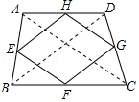
【点评】本题考查的是命题的真假判断，正确的命题叫真命题，错误的命题叫做假命题．判断命题的真假关键是要熟悉课本中的性质定理．
二、填空题
7．（3分）计算：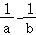＝ ．
【分析】直接通分运算，再利用分式的加减运算法则计算得出答案．
【解答】解：＝﹣
＝．
故答案为：．
【点评】此题主要考查了分式的加减，正确进行通分运算是解题关键．
8．（3分）分解因式：m²+2m﹣3＝ （m+3）（m﹣1） ．
【分析】直接利用十字相乘法分解因式得出答案．
【解答】解：m²+2m﹣3＝（m+3）（m﹣1）．
故答案为：（m+3）（m﹣1）．
【点评】此题主要考查了十字相乘法，正确分解常数项是解题关键．
9．（3分）方程组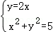的解是 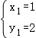，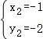 ．
【分析】把①代入②即可把方程组转化成方程，求出x的值，把x的值代入①即可求出y．
【解答】解：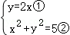
把①代入②得：5x²＝5，
x²＝1，
x＝±1，
把x＝1代入①得：y＝2；
把x＝﹣1代入①得：y＝﹣2；
故答案为：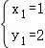，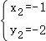．
【点评】本题考查了解高次方程组和解一元二次方程，关键是能把方程组转化成一元二次方程．
10．（3分）已知正比例函数y＝kx（k≠0）的函数值y随着自变量x的值增大而减小，那么符合条件的正比例函数可以是 y＝﹣2x ．（只需写出一个）
【分析】根据正比例函数的性质可得k＜0，然后确定k的值即可．
【解答】解：∵正比例函数y＝kx（k≠0）的函数值y随着自变量x的值增大而减小，
∴k＜0，
∴符合条件的正比例函数可以是y＝﹣2x，
故答案为：y＝﹣2x．
【点评】此题主要考查了正比例函数的性质，关键是掌握正比例函数的性质：正比例函数y＝kx（k≠0）的图象是一条经过原点的直线，当k＞0时，该直线经过第一、三象限，且y的值随x的值增大而增大；当k＜0时，该直线经过第二、四象限，且y的值随x的值增大而减小．
11．（3分）如果关于x的方程3x²+4x+m＝0有两个相等的实数根，那么m的值是 ．
【分析】根据方程有两个相等的实数根得出△＝b²﹣4ac＝0，据此列出关于m的方程，解之可得．
【解答】解：∵关于x的方程3x²+4x+m＝0有两个相等的实数根，
∴△＝4²﹣4×3×m＝0，
解得m＝，
故答案为：．
【点评】本题主要考查根的判别式，利用一元二次方程根的判别式（△＝b²﹣4ac）判断方程的根的情况．
一元二次方程ax²+bx+c＝0（a≠0）的根与△＝b²﹣4ac有如下关系：
①当△＞0时，方程有两个不相等的两个实数根；
②当△＝0时，方程有两个相等的两个实数根；
③当△＜0时，方程无实数根．
12．（3分）已知直线y＝kx+b（k≠0）与x轴和y轴的交点分别是（1，0）和（0，﹣2），那么关于x的不等式kx+b＜0的解集是 x＜1 ．
【分析】先利用待定系数法求出一次函数解析式，然后解不等式kx+b＜0即可．
【解答】解：把（1，0）和（0，﹣2）代入y＝kx+b得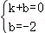，解得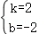，
所以一次函数解析式为y＝2x﹣2，
解不等式2x﹣2＜0得x＜1．
故答案为x＜1．
【点评】本题考查了一次函数与一元一次不等式：从函数的角度看，就是寻求使一次函数y＝kx+b的值大于（或小于）0的自变量x的取值范围．
13．（3分）如果从长度分别为2、4、6、7的四条线段中随机抽取三条线段，那么抽取的三条线段能构成三角形的概率是 ．
【分析】利用列举法展示所有6种等可能的结果数，根据三角形三边的关系可判断三条线段能构成三角形的结果数，然后根据概率求解，
【解答】解：从长度分别为2、4、6、7的四条线段中随机抽取三条线段，它们为2、4、6；2、4、7；2，6，7；4，6，7，共有4种等可能的结果数，其中三条线段能构成三角形的结果数为2，
所以三条线段能构成三角形的概率＝＝．
故答案为．
【点评】本题考查了列表法与树状图法：利用列表法或树状图法展示所有等可能的结果n，再从中选出符合事件A或B的结果数目m，然后利用概率公式计算事件A或事件B的概率．也考查了三角形三边的关系．
14．（3分）如图，在△ABC中，点D在边AC上，已知△ABD和△BCD的面积比是2：3，＝，那么向量（用向量表示）是 ﹣+ ．
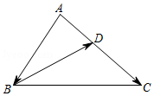
【分析】利用三角形法则可知：＝+，求出即可解决问题．
【解答】解：∵△ABD和△BCD的面积比是2：3，
∴AD：DC＝2：3，
∴AD＝AC，
∴＝，
∵＝+，
∴＝﹣+，
故答案为：﹣+．
【点评】本题考查平面向量，三角形法则等知识，解题的关键是熟练掌握基本知识，属于中考常考题型．
15．（3分）如图，⊙O的弦AB和直径CD交于点E，且CD平分AB，已知AB＝8，CE＝2，那么⊙O的半径长是 5 ．
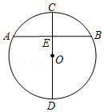
【分析】连接OA，由垂径定理的推论得出AB⊥CD，由已知可得AE＝AB＝4，OE＝OC﹣CE＝r﹣2，OA＝r，在Rt△AOE中，利用勾股定理求r．
【解答】解：连接OA，
∵，⊙O的弦AB和直径CD交于点E，且CD平分AB，
∴AB⊥CD，
∴AE＝AB＝4，又OE＝OC﹣CE＝r﹣2，OA＝r，
在Rt△AOE中，由勾股定理，得AE²+OE²＝OA²，即4²+（r﹣2）²＝r²，
解得：r＝5，
故答案为：5．
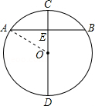
【点评】本题考查了垂径定理的推论、勾股定理的运用．关键是连接半径，将问题转化到直角三角形中，利用勾股定理，列方程求解．
16．（3分）某种花卉每盆的盈利与每盆的株数有一定的关系，每盆植3株时，平均每株盈利4元；若每盆增加1株，平均每株盈利减少0.5元，要使每盆的盈利达到15元，每盆应多植多少株？设每盆多植x株，可列出的方程是 （3+x）（4﹣0.5x）＝15 ．
【分析】设每盆多植x株，则平均每株盈利（4﹣0.5x），根据总利润＝株数×每株的盈利即可得．
【解答】解：设每盆多植x株，可列出的方程：（3+x）（4﹣0.5x）＝15，
故答案为：（3+x）（4﹣0.5x）＝15．
【点评】本题主要考查由实际问题抽象出一元二次方程，理解题意找到题目蕴含的相等关系是解题的关键．
17．（3分）已知正三角形ABC的半径长为R，那么△ABC的周长是 3R ．（用含R的式子表示）
【分析】根据题意作出图形，构造直角三角形求得三角形的边长即可求得本题的答案．
【解答】解：如图所示：
连接OA、OB、OC，过O作OD⊥BC于D，
∵△ABC是半径为R的等边三角形，
∴OA＝OB＝OC＝R，∠ABC＝60°，
∴∠OBD＝30°，
∵OD⊥BC，
∴∠ODB＝90°，OD＝OB＝R，
∴BD＝OD＝R，
∴BC＝2BD＝R，
∴该三角形的周长为3R，
故答案为：3R．
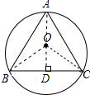
【点评】本题考查的是正三角形的性质、边心距、半径、周长和面积的计算；熟练掌握正三角形的性质，根据题意画出图形，利用数形结合求解是解答此题的关键．
18．（3分）如图，在平行四边形ABCD中，AD＝3，AB＝5，sinA＝，将平行四边形ABCD绕着点B顺时针旋转θ（0°＜θ＜90°）后，点A的对应是点A'，联结A'C，如果A'C⊥BC，那么cosθ的值是 ．
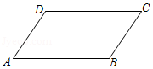
【分析】连接BD，连接A'D，过点B作BH⊥AD于H，过点A'作A'E⊥AB于E，先证点H与点D重合，再证四边形A'CBD是矩形，可得∠A'DB＝90°，可得点A，点D，点A'共线，由面积法可求A'E＝，由勾股定理可求解．
【解答】解：如图，连接BD，连接A'D，过点B作BH⊥AD于H，过点A'作A'E⊥AB于E，
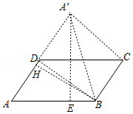
∵sinA＝＝，
∴BH＝4，
∴AH＝＝＝3，
∴AD＝AH＝3，
∴点D与点H重合，
∴∠ADB＝90°，
∵四边形ABCD是平行四边形，
∴AD＝BC＝3，AD∥BC，
∴∠ADB＝∠DBC＝90°，
又∵A'C⊥BC，
∴BD∥A'C，
∵将平行四边形ABCD绕着点B顺时针旋转θ（0°＜θ＜90°），
∴A'B＝AB＝5，
∵A'C⊥BC，
∴A'C＝＝＝4，
∴A'C＝BD，
∴四边形A'CBD是平行四边形，
∵∠DBC＝90°，BC＝A'D＝3，
∴四边形A'CBD是矩形，
∴∠A'DB＝90°，
∴∠A'DB+∠ADB＝180°，
∴点A，点D，点A'共线，
∵S_{△A'BA}＝×AB×A'E＝×AA'×BD，
∴A'E＝，
∴BE＝＝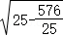＝，
∴cosθ＝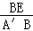＝＝，
故答案为：．
【点评】本题考查了平行四边形的性质，矩形的判定和性质，勾股定理，旋转的性质，证明点A，点D，点A'共线是本题的关键．
三、解答题
19．计算：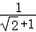+|﹣2|﹣2cos30°+3．
【分析】直接利用二次根式的性质和绝对值的性质、特殊角的三角函数值、分数指数幂的性质分别化简得出答案．
【解答】解：原式＝﹣1+2﹣﹣2×+
＝﹣1+2﹣﹣+
＝1．
【点评】此题主要考查了实数运算，正确化简各数是解题关键．
20．解不等式组：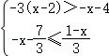，并将解集在数轴上表示出来．
【分析】分别求出不等式组中两不等式的解集，找出两解集的公共部分确定出不等式组的解集，表示在数轴上即可．
【解答】解：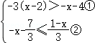，
由①得：x＜5，
由②得：x≥﹣4，
∴不等式组的解集为﹣4≤x＜5，
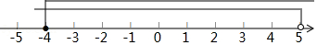
【点评】此题考查了解一元一次不等式组，熟练掌握不等式组的解法是解本题的关键．
21．在抗击“新冠肺炎疫情”的日子里，上海全市学生积极响应号召开展“停课不停学”的线上学习活动，某中学为了了解全校1200名学生一周内平均每天进行在家体育锻炼时间的情况，随机调查了该校100名学生一周内平均每天在家体育锻炼时间的情况，结果如下表：
时间（分） | 15 | 20 | 25 | 30 | 35 | 40 | 45 | 50 | 55 | 60
人数 | 16 | 24 | 14 | 10 | 8 | 6 | 8 | 4 | 6 | 4
完成下列各题：
（1）根据上述统计表中的信息，可知这100名学生一周内平均每天在家体育锻炼时间的众数是 20 分，中位数是 25 分；
（2）小李根据上述统计表中的信息，制作了频数分布表和频数分布直方图（不完整），那么：
①频数分布表中m＝ 24 ，n＝ 14 ；
②请补全频数分布直方图．
（3）请估计该学校平均每天在家体育锻炼时间不少于35分钟的学生大约有 432 人．
频数分布表
分组（时间：分钟） | 频数
14.5﹣24.5 | 40
24.5﹣34.5 | m
34.5﹣44.5 | n
44.5﹣54.5 | 12
54.5﹣64.5 | 10
合计 | 100
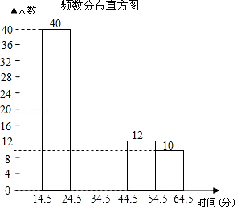
【分析】（1）根据众数和中位数的概念分析；
（2）根据各小组频数之和等于数据总和，各小组频率之和等于1；可得m＝12，n＝7；由统计表中数据补全直方图即可；
（3）用样本估计总体可得答案．
【解答】解：（1）分析统计表可得：众数即出现次数最多的数据为20，中位数即最中间两个数据的平均数是25；

（2）①从统计表知，m＝14+10＝24，n＝8+6＝14；
②补全频数分布直方图如图所示；
（3）1200×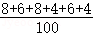＝432（人），
答：计该学校平均每天在家体育锻炼时间不少于35分钟的学生大约有432人．
故答案为：20，25；24，14；432．
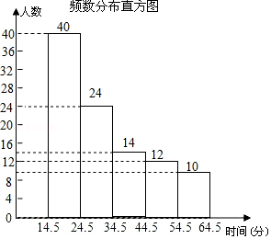
【点评】本题考查了频数（率）分布直方图，利用统计图获取信息时，必须认真观察、分析、研究统计图，才能作出正确的判断和解决问题．同时考查了平均数、中位数和众数的概念以及用样本估计总体．
22．如图，抛物线y＝ax²﹣2ax+3与x轴交于点A（﹣1，0）和B，与y轴交于点C，顶点为点D．
（1）求抛物线的表达式、点B和点D的坐标；
（2）将抛物线y＝ax²﹣2ax+3向右平移后所得新抛物线经过原点O，点B、D的对应点分别是点B'，D'，联结B'C，B'D'，CD'，求△CB'D'的面积．
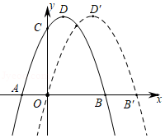
【分析】（1）将点A的坐标代入抛物线表达式，求出a＝﹣1，进而求解；
（2）根据新抛物线经过原点O，求出其表达式，利用△CB'D'的面积＝S_{△D′HC}+S△_{D′HB′}，进而求解．
【解答】解：（1）将点A的坐标代入抛物线表达式得：
0＝a+2a+3，解得：a＝﹣1，
故抛物线的表达式为：y＝﹣x²+2x+3；
抛物线的对称轴为：x＝1，点D的坐标为：（1，4），
令y＝0，y＝﹣x²+2x+3＝0，解得：x＝3或﹣1，令x＝0，则y＝3，
故点B的坐标为：（3，0）、点C（0，3）；
故抛物线的表达式为：y＝﹣x²+2x+3，B的坐标为（3，0）、点D的坐标为（1，4）；

（2）设抛物线向右平移了m个单位，
则B'、D'的坐标分别为：（m+3，0）、（m+1，4），
平移后抛物线的表达式为：y＝﹣（x﹣m﹣1）²+4，
∵新抛物线经过原点O，
∴当x＝0时，y＝﹣（0﹣m﹣1）²+4＝0，
解得：m＝1或﹣3（舍去﹣3），
故点B'、D'的坐标分别为：（4，0）、（2，4），
如下图，过点D′作D′H∥y轴交B′C于点H，
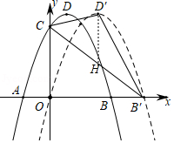
设直线B′C的表达式为：y＝kx+b，则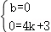，解得：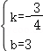，
故直线B′C的表达式为：y＝﹣x+3，
当x＝2时，y＝，故D′H＝4﹣＝；
△CB'D'的面积＝S_{△D′HC}+S△_{D′HB′}＝×D′H×OB′＝××4＝5．
【点评】本题考查的是抛物线与x轴的交点，主要考查函数图象上点的坐标特征，要求学生非常熟悉函数与坐标轴的交点、顶点等点坐标的求法，及这些点代表的意义及函数特征．
23．已知：如图，在平行四边形ABCD中，点E、F、G、H分别在边AB、BC、CD、DA上，BE＝DG，BF＝DH．
（1）求证：四边形EFGH是平行四边形；
（2）当AB＝BC，且BE＝BF时，求证：四边形EFGH是矩形．
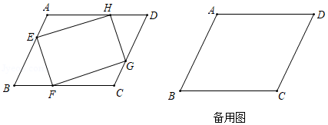
【分析】（1）利用全等三角形的性质可得EF＝HG，EH＝FG，可得结论；
（2）由等腰三角形的性质可得∠BEF＝∠BFE＝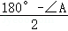，∠AEH＝∠AHE＝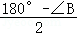，可求∠FEH＝90°，可得结论．
【解答】证明：（1）∵四边形ABCD是平行四边形，
∴AB＝CD，AD＝BC，∠B＝∠D，∠A＝∠C，
∵BE＝DG，BF＝DH，且∠B＝∠D，
∴△BEF≌△DGH（SAS），
∴EF＝HG，
同理可得EH＝FG，
∴四边形EFGH是平行四边形；
（2）∵AB＝BC，BE＝BF
∴AB＝BC＝CD＝AD，BE＝BF＝DH＝DG，
∴AE＝AH，
∵AD∥BC，
∴∠B+∠A＝180°，
∵BE＝BF，AE＝AH，
∴∠BEF＝∠BFE＝，∠AEH＝∠AHE＝，
∴∠AEH+∠BEF＝90°，
∴∠FEH＝90°，
∴平行四边形EFGH是矩形．
【点评】本题考查了矩形的判定，平行四边形的判定和性质，全等三角形的判定和性质，灵活运用这些性质进行推理证明是本题的关键．
24．如图，已知直线y＝2x+2与x轴交于点A，与y轴交于点C，矩形ACBE的顶点B在第一象限的反比例函数y＝图象上，过点B作BF⊥OC，垂足为F，设OF＝t．
（1）求∠ACO的正切值；
（2）求点B的坐标（用含t的式子表示）；
（3）已知直线y＝2x+2与反比例函数y＝图象都经过第一象限的点D，联结DE，如果DE⊥x轴，求m的值．
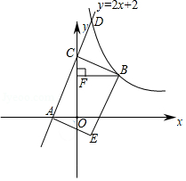
【分析】（1）先求出点A，点C坐标，可得OA＝1，OC＝2，即可求解；
（2）由余角的性质可得∠ACO＝∠CBF，可得tan∠CBF＝tan∠ACO＝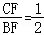，可求BF＝4﹣2t，即可求解；
（3）由“AAS”可证△BCF≌△AEH，可得AH＝BF＝4﹣2t，CF＝HE，可求点D坐标，由反比例函数的性质可得（3﹣2t）（8﹣4t）＝t（4﹣2t），可求t的值，即可求解．
【解答】解：（1）∵直线y＝2x+2与x轴交于点A，与y轴交于点C，
∴点A（﹣1，0），点C（0，2）
∴OA＝1，OC＝2，
∴tan∠ACO＝＝；
（2）∵四边形ACBE是矩形，
∴∠ACB＝90°，
∴∠ACO+∠BCF＝90°，且∠BCF+∠CBF＝90°，
∴∠ACO＝∠CBF，
∵OF＝t，
∴CF＝2﹣t，
∵tan∠CBF＝tan∠ACO＝，
∴BF＝4﹣2t，
∴点B（4﹣2t，t）；
（3）如图，连接DE，交x轴于H点，
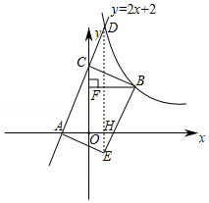
∵DE⊥x轴，
∴∠AHE＝90°，
∴∠HAE+∠AEH＝90°，且∠CAO+∠HAE＝90°，∠CAO+∠ACO＝90°，∠ACO+∠BCF＝90°，
∴∠AEH＝∠BCF，且∠CFB＝∠AHE，AE＝BC，
∴△BCF≌△AEH（AAS）
∴AH＝BF＝4﹣2t，CF＝HE，
∵点A（﹣1，0），
∴点H（3﹣2t，0），
∴当x＝3﹣2t时，y＝2（3﹣2t）+2＝8﹣4t，
∴点D坐标为（3﹣2t，8﹣4t），
∵点D，点B都在反比例函数y＝上，
∴（3﹣2t）（8﹣4t）＝t（4﹣2t）
∴t₁＝2（不合题意舍去），t₂＝；
∴点B（，）
∴m＝×＝．
【点评】本题是反比例函数综合题，考查了反比例函数的性质，锐角三角函数，全等三角形的判定和性质，一元二次方程的解法等知识，利用参数表示点D坐标是本题的关键．
25．如图，在梯形ABCD中，AD∥BC，AB＝CD＝AD＝5，cosB＝，点O是边BC上的动点，以OB为半径的⊙O与射线BA和边BC分别交于点E和点M，联结AM，作∠CMN＝∠BAM，射线MN与边AD、射线CD分别交于点F、N．
（1）当点E为边AB的中点时，求DF的长；
（2）分别联结AN、MD，当AN∥MD时，求MN的长；
（3）将⊙O绕着点M旋转180°得到⊙O'，如果以点N为圆心的⊙N与⊙O和⊙O'都内切，求⊙O的半径长．
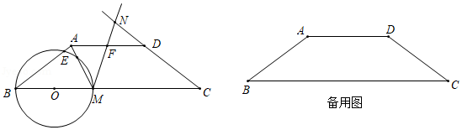
【分析】（1）如图1中，连接EM．想办法证明EM垂直平分线段AB，推出MB＝MA，再证明AM＝AF，求出BM即可解决问题．
（2）想办法证明四边形AMDN是等腰梯形即可解决问题．
（3）由点N为圆心的⊙N与⊙O和⊙O'都内切，推出NM⊥BC，此时点E与A重合，求出BM即可解决问题．
【解答】解：（1）如图1中，连接EM．
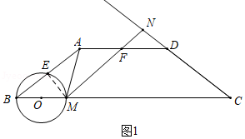
∵BM是⊙O的直径，
∴∠BEM＝90°，
∵E是AB的中点，
∴AE＝BE＝，
∵cos∠B＝＝，
∴BM＝，
∵EM⊥AB，EB＝EA，
∴MA＝MB＝，
∴∠B＝∠BAM，
∵AMC＝∠B+∠BAM＝∠AMF+∠CMF，∠CMN＝∠BAM，
∴∠AMF＝∠B＝∠CMN，
∵AD∥BC，
∴∠AFM＝∠AMF，
∴AF＝AM＝，
∴DF＝AD﹣AF＝5﹣＝．

（2）如图2中，
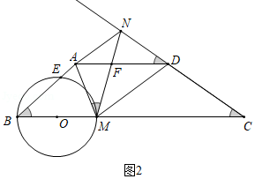
∵AB＝DC，AD∥BC，
∴四边形ABCD是等腰梯形，
∴∠B＝∠C，
∵AD∥BC，
∴∠ADN＝∠C，
由（1）可知∠AMN＝∠B，
∴∠AMN＝∠ADN，
∴A，M，D，N四点共圆，
∵AN∥DM，
∴∠ANM＝∠NMD，
∴＝，
∴AM＝DN，
∵AN∥DM，
∴四边形AMDN是等腰梯形，
∴MN＝AD＝5．

（3）如图3中，
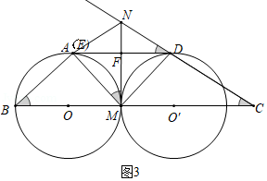
∵点N为圆心的⊙N与⊙O和⊙O'都内切，
∴NM⊥BC，
∵AD∥BC，
∴MN⊥AF，
∴∠AFM＝90°
由（1）可知：∠BAM＝∠CMN＝∠AFM，
∴∠BAM＝90°，
∴此时点E与A重合，
∵cosB＝＝，
∴BM＝，
∴⊙O的半径为．
【点评】本题属于圆综合题，考查了解直角三角形的应用，等腰三角形的判定和性质，线段的垂直平分线的性质，四点共圆，等腰梯形的判定和性质等知识，解题的关键是理解题意，灵活运用所学知识解决问题，属于中考压轴题．

